El Terratrèmol a Badegaon, Sindhupalchok

28 de abril de 2015

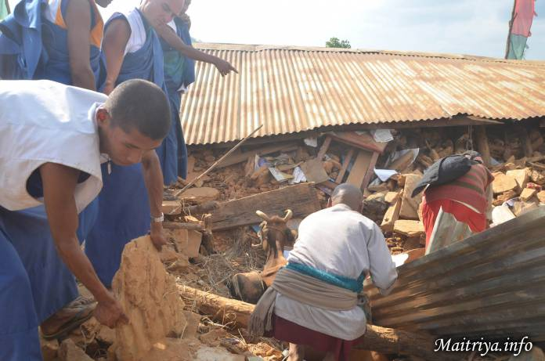

El Terratrèmol a Badegaon, Sindhupalchok

El 25 i 26 d'Abril hi hagué un fort terratrèmol a Nepal mesurant 7,9 en magnitud. Les rèpliques del terratrèmol encara tenen lloc en el districte de Sindhupalchock. Tots els deixebles Maitri en el Centre Maitri Dharma són vius i segurs incloent tots els devots internacionals. No obstant els pobles al voltant de Badegaon, Apchaur, Sivapokhare-vdc, Jhamire, Archale, Salle, Milanchowk, Narawalpur-vdc, Padamaruwa, Kareltol, Bhattaraitol, Dandatol, Shresthatol, Thapatol, Bismuretar, Almadong, Basanpur, Dhusine, Piughar, cadascú amb aproximadament 50 cases, són o severament perjudicats o completament destruits i les seves comunitats estan sofrint molt. Les morts confirmades fins avui són més de 50, amb el comptatge continuant.

Cada dia, Mahasambodhi Dharmasangha Guru envia deixebles Maitri a les poblacions properes per proveir primers auxilis i per ajudar en el rescat de persones i animals. Bodhi Shrawan Dharma Sangha dóna als vilatans el seu propi menjar, abastaments mèdics i lones (per construir refugis temporals) i comprarà més abastaments per a futura distribució a fins a 3000 vilatans per com a mínim un mes.

Correus electrònics de contacte:
– Kim: jyampakidwen@gmail.com (per preguntes sobre donacions)
– Oficina de Mahasambodhi Dharmasangha sobre el lloc: dharmasangha.office@gmail.com

https://bsds.org/ca/news/183/el-terratremol-a-badegaon-sindhupalchok

